Sauté crevettes pamplemousse
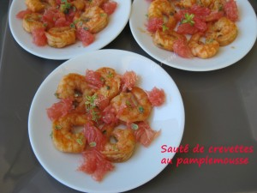 Pour 4 Croquants-Gourmands
- 200 g de queues de crevettes décortiquées
- 1 pamplemousse rose
- 1 càs d'huile d'olive
- fleur de sel & poivre du moulin
- thym citron
Décortiquer les queues de crevettes.
Presser la moitié du pamplemousse.
Retirer les suprêmes de l'autre moitié.
Voici une petite vidéo pour vous montrer comment faire au cas où..Déposer les queues de crevettes dans un petit saladier.
Arroser du jus de pamplemousse.
Saler, poivrer et parsemer quelques feuilles de thym citron.
Couvrir et laisser mariner au frais pendant une heure au minimum.
Égoutter les crevettes en gardant le jus de la marinade.
Faire chauffer l'huile dans une petite sauteuse.
Jeter les queues de crevettes dans l'huile chaude et les saisir pendant 2 ou 3 minutes.
Ajouter le jus de la marinade et le laisser s'évaporer sur feu très vif en retournant sans arrêt les crevettes.
Retirer du feu dès que les crevettes sont légèrement caramélisées. Saupoudrer de quelques feuilles de thym citron et parsemer de morceaux de suprêmes de pamplemousse.
Servir chaud ou à température ambiante.

